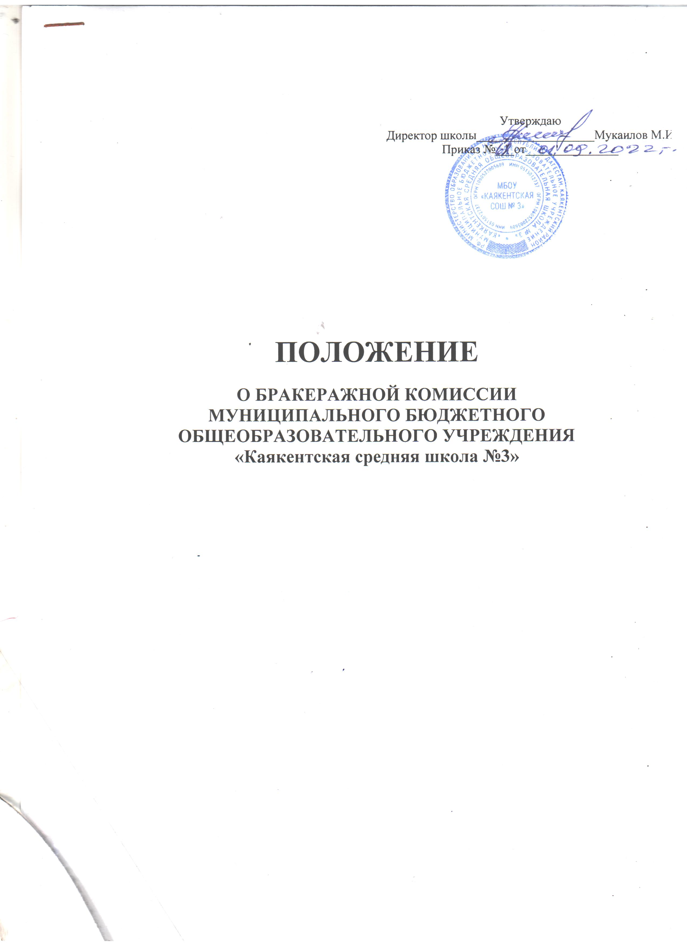

Утверждаю
Директор школы___________________Мукаилов М.И.
Приказ №___от_______________

ПОЛОЖЕНИЕ

о бракеражной комиссии
МУНИЦИПАЛЬНОГО БЮДЖЕТНОГО
ОБЩЕОБРАЗОВАТЕЛЬНОГО УЧРЕЖДЕНИЯ
«Каякентская средняя школа №3»
I. Общие положения
1.1. Настоящее Положение о бракеражной комиссии (далее – Положение) разработано на основе СанПиН 2.4.5.2409-08 для усиления контроля за организацией питания обучающихся в образовательной организации, качества поставляемых продуктов и соблюдения санитарно-гигиенических требований при приготовлении и раздаче пищи.
1.2. Бракеражная комиссия работает в тесном контакте
с Наблюдательным советом образовательной организации.
1.3. Руководство образовательной организацией обязано содействовать деятельности бракеражной комиссии и принимать меры к устранению нарушений и замечаний, выявленных комиссией.
1.4. Бракеражная комиссия периодически (не реже 1 раза в полугодие) отчитывается о работе по осуществлению контроля за работой столовой
на совещаниях при руководителе или на собраниях трудового коллектива.
1.5. Срок действия данного Положения не ограничен.

2. Основные направления деятельности
2.1. Постоянный контроль за работой школьной столовой (пищеблока), организацией питания, качеством пищевых продуктов, составляющих рацион питания обучающихся.

3. Основные документы, регламентирующие работу бракеражной комиссии
Требования СанПиН, технологические карты, ГОСТ.
Устав образовательной организации.
Локальные акты образовательной организации (в том числе, Правила внутреннего трудового распорядка).
Приказы и распоряжения руководителя образовательной организации.

4. Порядок создания бракеражной комиссии и ее состав
4.1. Бракеражная комиссия создается приказом руководителя образовательной организации в начале учебного года. Состав комиссии, сроки ее полномочий оговариваются в приказе.
4.2. Количество членов бракеражной комиссии должно быть не менее 3-х (количество членов бракеражной комиссии определяется таким образом, чтобы на момент снятия бракеража пищи в ОО находились данные работники, в соответствии с графиком работы).
4.3. В состав бракеражной комиссии входят представители администрации, медицинский работник, заведующая производством (можно привлекать представителей родительской общественности, при наличии санитарной одежды, медицинской книжки, знаний критериев оценки качества блюд и не имеющих ограничений по медицинским показаниям).
4.4. При назначении комиссии соблюдается принцип ежегодного обновления ее состава.

5. Полномочия комиссии
5.1. Бракеражная комиссия образовательной организации:
- осуществляет контроль соблюдения санитарно-гигиенических норм при транспортировке, доставке и разгрузке продуктов питания;
- проверяет соответствие пищи физиологическим потребностям детей в основных пищевых веществах;
- следит за соблюдением правил личной гигиены работниками пищеблока;
- периодически присутствует при раздаче готовой пищи, проверяет выход блюд;
- проводит органолептическую оценку готовой пищи, т. е. определяет ее цвет, запах, вкус, консистенцию, жесткость, сочность и т. д.;
- проверяет соответствие объемов приготовленного питания объему разовых порций и количеству детей;
- осуществляет контроль за работой столовой;
- проверяет санитарное состояние пищеблока;
- контролирует наличие маркировки на посуде;
- контролирует выход готовой продукции;
- контролирует наличие суточных проб;
- проверяет соответствие процесса приготовления пищи технологическим картам;
- проверяет качество поступающей продукции;
- контролирует разнообразие блюд и соблюдение цикличного меню;
- проверяет соблюдение условий хранения продуктов питания, сроков реализации;
- проводит бракераж готовой продукции,
- предотвращает пищевые отравления и желудочно-кишечные заболевания;
- отчитывается о своей работе на заседаниях различных совещательных органов и комиссий,
- своевременно выполняет рекомендации технологов комбината питания и предписания вышестоящих и контролирующих организаций.

6. Методика органолептической оценки пищи
6.1. Органолептическую оценку начинают с внешнего осмотра образцов пищи. Осмотр лучше проводить при дневном свете. Осмотром определяют внешний вид пищи, её цвет.
6.2. Затем определяется запах пищи. Запах определяется при затаённом дыхании. Для обозначения запаха пользуются эпитетами: чистый, свежий, ароматный, пряный, молочнокислый, гнилостный, кормовой, болотный, илистый. Специфический запах обозначается: селёдочный, чесночный, мятный, ванильный, нефтепродуктов и т.д.
6.3. Вкус пищи, как и запах, следует устанавливать при характерной для неё температуре.
6.4. При снятии пробы необходимо выполнять некоторые правила предосторожности: из сырых продуктов пробуются только те, которые применяются в сыром виде; вкусовая проба не проводится в случае обнаружения признаков разложения в виде неприятного запаха, а также
в случае подозрения, что данный продукт был причиной пищевого отравления.

7. Органолептическая оценка первых блюд
7.1. Для органолептического исследования первое блюдо тщательно перемешивается в котле и берётся в небольшом количестве на тарелку. Отмечают внешний вид и цвет блюда, по которым можно судить
о соблюдении технологии его приготовления. Следует обращать внимание
на качество обработки сырья: тщательность очистки овощей, наличие посторонних примесей и загрязнённости.
7.2. При оценке внешнего вида супов и борщей проверяют форму нарезки овощей и других компонентов, сохранение её в процессе варки
(не должно быть помятых, утративших форму, и сильно разваренных овощей и других продуктов).
7.3. При органолептической оценке обращают внимание
на прозрачность супов и бульонов, особенно изготавливаемых из мяса и рыбы. Недоброкачественные мясо и рыба дают мутные бульоны, капли жира имеют мелкодисперсный вид и на поверхности не образуют жирных янтарных плёнок.
7.4. При проверке пюреобразных супов пробу сливают тонкой струйкой из ложки в тарелку, отмечая густоту, однородность консистенции, наличие непротёртых частиц. Суп-пюре должен быть однородным по всей массе, без отслаивания жидкости на его поверхности.
7.5. При определении вкуса и запаха отмечают, обладает ли блюдо присущим ему вкусом, нет ли постороннего привкуса и запаха, наличия горечи, несвойственной свежеприготовленному блюду кислотности, недосолености, пересола. У заправочных и прозрачных супов вначале пробуют жидкую часть, обращая внимание на аромат и вкус. Если первое блюдо заправляется сметаной, то вначале его пробуют без сметаны.
7.6. Не разрешаются блюда с привкусом сырой и подгоревшей муки,
с недоваренными или сильно переваренными продуктами, комками заварившейся муки, резкой кислотностью, пересолом и др.

8. Органолептическая оценка вторых блюд.
8.1. В блюдах, отпускаемых с гарниром и соусом, все составные части оцениваются отдельно. Оценка соусных блюд (гуляш, рагу) даётся общая.
8.2. Мясо птицы должно быть мягким, сочным и легко отделяться
от костей.
8.3. При наличии крупяных, мучных или овощных гарниров проверяют также их консистенцию. В рассыпчатых кашах хорошо набухшие зёрна должны отделяться друг от друга. Распределяя кашу тонким слоем
на тарелке, проверяют присутствие в ней необрушенных зёрен, посторонних примесей, комков. При оценке консистенции каши её сравнивают
с запланированной по меню, что позволяет выявить недовложение.
8.4. Макаронные изделия, если они сварены правильно, должны быть мягкие и легко отделяться друг от друга, не склеиваясь, свисать с ребра вилки или ложки. Биточки и котлеты из круп должны сохранять форму после жарки.
8.5. При оценке овощных гарниров обращают внимание на качество очистки овощей и картофеля, на консистенцию блюд, их внешний вид, цвет. Так, если картофельное пюре разжижено и имеет синеватый оттенок, следует поинтересоваться качеством исходного картофеля, процентом отхода, закладкой и выходом, обратить внимание на наличие в рецептуре молока и жира. При подозрении на несоответствии рецептуре – блюдо направляется
на анализ в лабораторию.
8.6. Консистенцию соусов определяют, сливая их тонкой струйкой
из ложки в тарелку. Если в состав соуса входят пассированные коренья, лук, их отделяют и проверяют состав, форму нарезки, консистенцию. Обязательно обращают внимание на цвет соуса. Если в него входят томат и жир или сметана, то соус должен быть приятного янтарного цвета. У плохо приготовленного соуса – горьковато-неприятный вкус. Блюдо, политое таким соусом, не вызывает аппетита, снижает вкусовые достоинства пищи,
а следовательно, её усвоение.
8.7. При определении вкуса и запаха блюд обращают внимание
на наличие специфических запахов. Особенно это важно для рыбы, которая легко приобретает посторонние запахи из окружающей среды. Варёная рыба должна иметь вкус, характерный для данного её вида с хорошо выраженным привкусом овощей и пряностей, а жареная – приятный слегка заметный привкус свежего жира, на котором её жарили. Она должна быть мягкой, сочной, не крошащейся сохраняющей форму нарезки.

9. Критерии оценки качества блюд
Оценка «отлично» – блюдо приготовлено в соответствии
с технологией, ставится блюдам и кулинарным изделиям при условии
их соответствия по вкусу, цвету и запаху, внешнему виду и консистенции утверждённой рецептуре и другим показателям, предусмотренным требованиями.
Оценка «хорошо» – незначительные изменения в технологии приготовления блюда, которые не привели к изменению вкуса и которые можно исправить, ставится блюдам и кулинарным изделиям, имеющим один незначительный дефект (недосолен, не доведён до нужного цвета и др.).
Оценка «удовлетворительно» – изменения в технологии приготовления привели к изменению вкуса и качества, которые можно исправить, ставится блюдам и кулинарным изделиям, которые имеют отклонения от требований кулинарии, но пригодны для употребления в пищу без переработки.
Оценка «неудовлетворительно» (брак) – изменения в технологии приготовления блюда невозможно исправить. К раздаче блюдо
не допускается, требуется замена блюда, дается изделиям, имеющие следующие недостатки: посторонний, несвойственный изделиям вкуси запах, резко пересоленные, резко кислые, горькие, недоваренные, недожаренные, подгорелые, утратившие свою форму, имеющие несвойственную консистенцию или другие признаки, порочащие блюда и изделия.
Результаты проверки выхода блюд, их качества отражаются
в бракеражном журнале. В случае выявления каких-либо нарушений, замечаний бракеражная комиссия вправе приостановить выдачу готовой пищи до принятия необходимых мер по устранению замечаний.
Решения комиссии обязательны к исполнению руководством образовательной организации и работниками пищеблока.

